Ejercicio 1:

El valor de la variable FACT_DATO_1 es el valor del factorial de DATO_1.

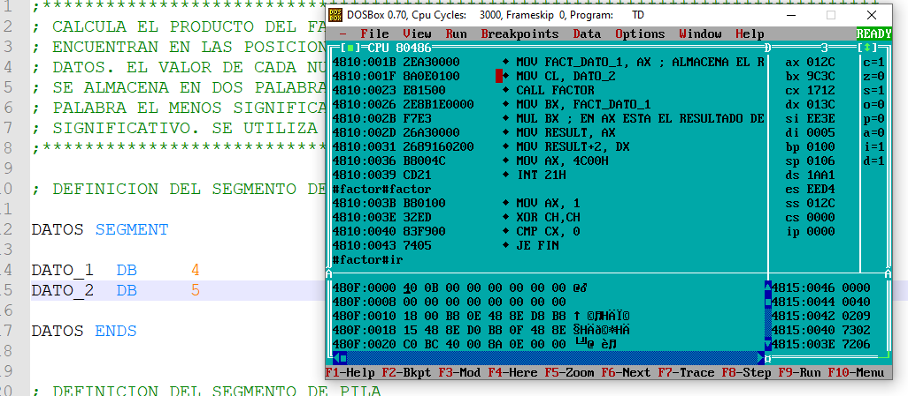

4! * 5! = 2880 = 0B40h, resultado correcto.

FACT_DATO_1 = 0018h, que es el factorial de 4.

Escribo en DATO_1 el número 4 y en DATO_2 el número 5.

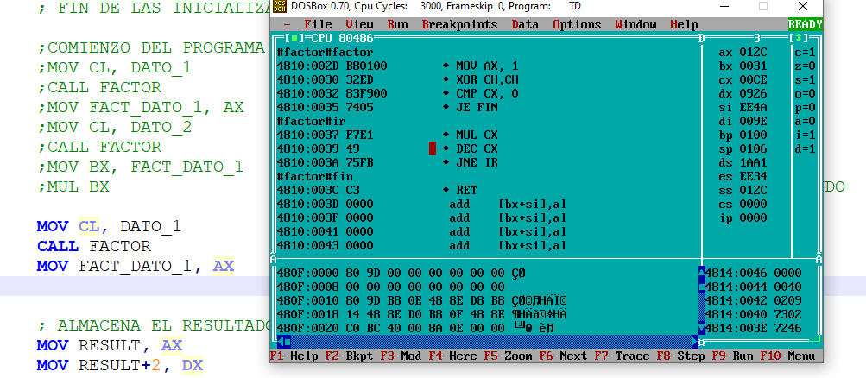

8! = 40320 = 9D80h, resultado correcto.

FACT_DATO_1 = 9D80h, ya que he usado DATO_1 = 8.

He añadido las 3 líneas de la captura para en vez de calcular el producto de los dos factoriales calcular solo un factorial.

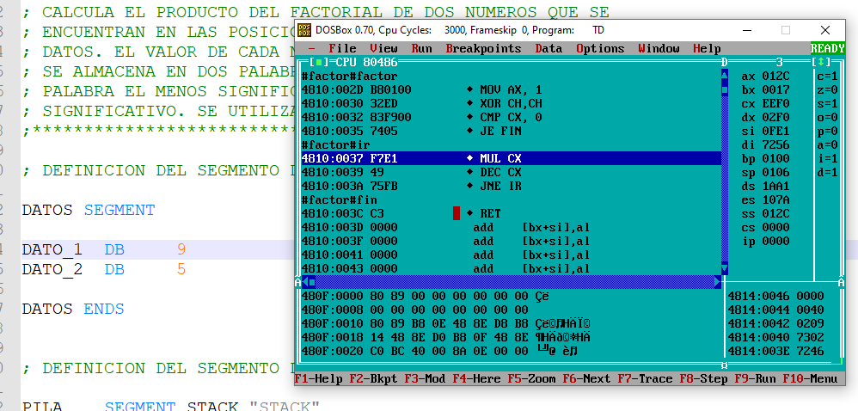

9! = 362880 = 058980h.

Pero me sale el número 8980h, por lo que vemos que falta el Byte 05. Podemos comprobar que 8980h es el resultado truncado. Una solución sería manejar la multiplicación no con MUL sino una más compleja, con registros más grandes o hacerla manualmente usando más Bytes de memoria.

FACT_DATO_1 = 8980h, ya que he usado DATO_1 = 9, y el resultado de FACT_DATO_1 tiene también un overflow, de los cuales se queda con el resultado truncado a dos Bytes.

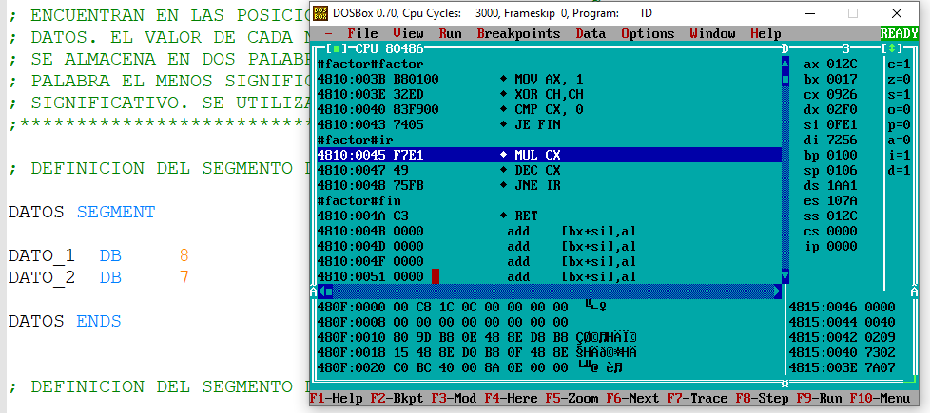

8! * 7! = 203212800 = C1CC800h.

Pero me sale el número C800h, que como en el cálculo anterior es el resultado truncado a los dos últimos Bytes. Una solución sería manejar la multiplicación no con MUL sino una más compleja, con registros más grandes o hacerla manualmente usando más Bytes de memoria.

FACT_DATO1 = 9D80h.

Ejercicio 2:

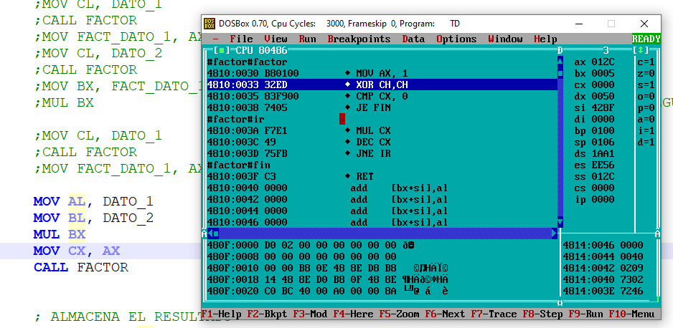

(2 * 3)! = 720 = 02D0h, resultado correcto.

He añadido las instrucciones necesarias para hacer el factorial de la multiplicación en vez de la multiplicación de los factoriales, da el resultado correcto.

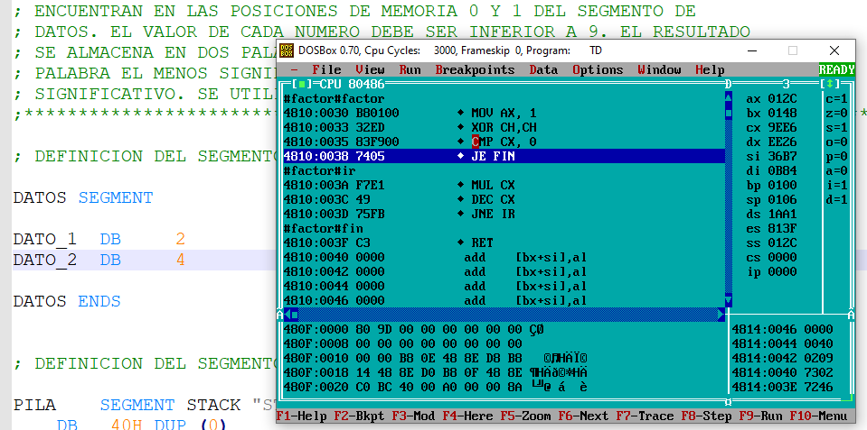

(2 * 4)! = 40320 = 9D80h.

El resultado es correcto.

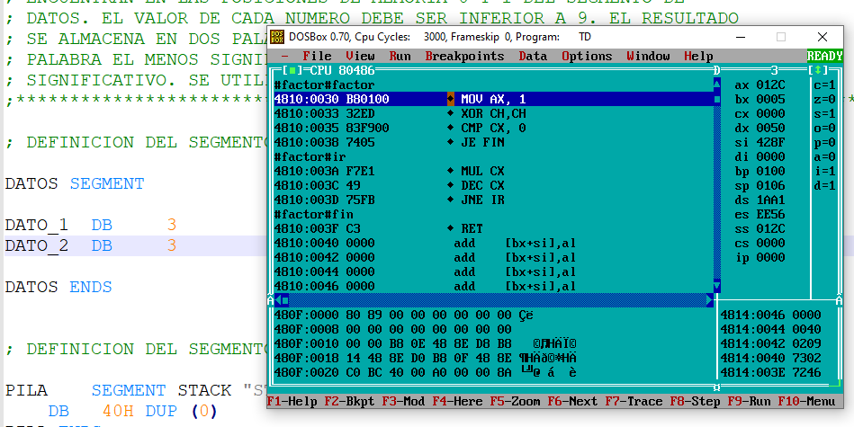

(3 * 3)! = 362880 = 058980h.

Pero me sale el número 8980h, por lo que vemos que falta el Byte 05. Podemos comprobar que 8980h es el resultado truncado. Una solución sería manejar la multiplicación no con MUL sino una más compleja, con registros más grandes o hacerla manualmente usando más Bytes de memoria.

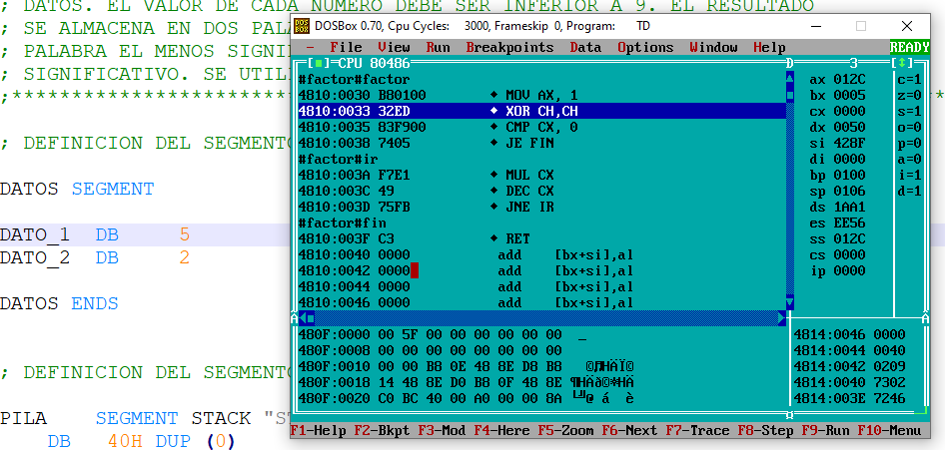

(5 * 2)! = 3628800 = 375F00h.

Pero nos sale el resultado 5F00h, igual que en el cálculo anterior es el resultado correcto pero truncado.